Государственное бюджетное профессиональное образовательное учреждение
«Нижегородский Губернский колледж»
ОТЧЕТ
по лабораторной работе
«Мобильная разработка на Kotlin: Разработка технического задания».

МДК 01.03 Разработка мобильных приложений
Руководитель: ____________________________Ю. С. Мамшева 16.10.2026г.

Студент: ________________________________А. А. Солдаткина 16.10.2026г.

Специальность, группа: 09.02.07, 41П
Нижний Новгород
2026 г.

Составление технического задания

Цели проекта
Основной целью реализации данного проекта является: создание мобильной игры-детектива для Android, в которой игрок сам ведет расследование: допрашивает «живых» персонажей, ищет улики, выполняет интерактивные задания и делает выводы о том, кто преступник.
Основные цели продукта:
- Сделать детектив нелинейным. Игрок должен сам анализировать улики и показания, а не проходить заранее заданный путь.
- Вывести игру за пределы экрана. Использовать возможности смартфона, чтобы расследование происходило в реальном пространстве: поиск улик с помощью камеры, расшифровка азбуки Морзе по вибрации и другое.
- Разнообразить игровой процесс. Дополнить диалоги короткими мини-играми: осмотр места происшествия, сопоставление отпечатков, головоломки.
- Развитие критического мышления. Игрок не получает готовых ответов, а сопоставляет показания и улики, замечает противоречия, проверяет версии и делает обоснованный вывод.
- Тренировка внимательности и логики.
- Развитие навыков коммуникации и ведения допроса. Свободный диалог с ИИ-персонажем учит формулировать вопросы, уточнять ответы и добиваться нужной информации.

Функциональные требования
Для продукта было разработано 15 функциональных требований и представлено в виде таблицы.

Таблица 1 – Функциональные требования.
№ | Требование
1 | Приложение позволяет зарегистрироваться и войти по e-mail и паролю
2 | Приложение показывает список дел и открывает выбранное дело: вступление, цель расследования, список персонажей, общее описание дела и что уже известно
3 | Игрок ведёт свободный текстовый диалог с персонажем; ответы генерирует языковая модель с учётом роли, характера и секрета персонажа
4 | Система запоминает историю диалога с каждым персонажем и ключевые факты; персонаж учитывает ранее заданные вопросы
5 | У каждого персонажа есть уровень «стресса»; давление, предъявленные улики и противоречия повышают его и меняют поведение: персонаж лжет, путается, меняет показания или признает часть правды
6 | Игрок может предъявить персонажу улику из инвентаря, и персонаж отреагирует на нее
7 | Режим поиска улик камерой (360 градусов): камера и компас, улики привязаны к сторонам света, при наведении отображается сама улика в пространстве
8 | Мини-игра «Расшифровка Морзе»: вибромотор передаёт точки и тире, игрок вводит расшифровку
9 | Головоломки не менее двух типов (кодовый замок, шифр, сопоставление)
10 | Блокнот: показания персонажей, заметок игрового персонажа
11 | Обвинение персонажа, а именно игрок выбирает подозреваемого и улики из инвентаря; проверка выполняется на сервере
12 | Прогресс (найденные улики, диалоги, решённые мини-игры) сохраняется сначала в локальном хранилище и далее отправляется и фиксируется на сервере
13 | Офлайн-режим: без сети доступны скачанные дела, инвентарь, блокнот, головоломки и мини-игры (результаты мини игр сначала хранятся в локальном хранилище)
14 | Присутствует лимит запросов к ИИ, при исчерпании лимита игроку об этом сообщается
15 | В игре доступ к уликам и предметам персонажа должен быть реализован через интерфейс инвентаря

    - Нефункциональные требования
Так же для продукта были составлены нефункциональные требования, а именно:
- Совместимость: Android 8.0 и выше.
- Производительность: запуск не дольше 3 секунд, ответ персонажа не дольше 10 секунд для большинства запросов.
- Безопасность: ключ языковой модели хранится на сервере, в приложении его нет. Сведения о том, кто виновен, на устройство не передаются до конца дела.
- Приватность: фото улик доступны только их владельцу, личные данные в языковую модель не отправляются.
- Удобство: интерфейс на русском языке, масштабируемый шрифт, достаточная контрастность, интерфейс приятен глазу, цветовая палитра сочетаемая.
- Архитектура: разделение на слои чистой архитектуры в соответствии с 3 слоями: Domain, Data и Presentation.
- Адаптивность: интерфейс приложения должен подстраиваться под различные форматы экрана (412 × 915 ,800 × 1280).

Диаграммы использования и описание user story.
Для проекта была разработанная диаграмма использования.
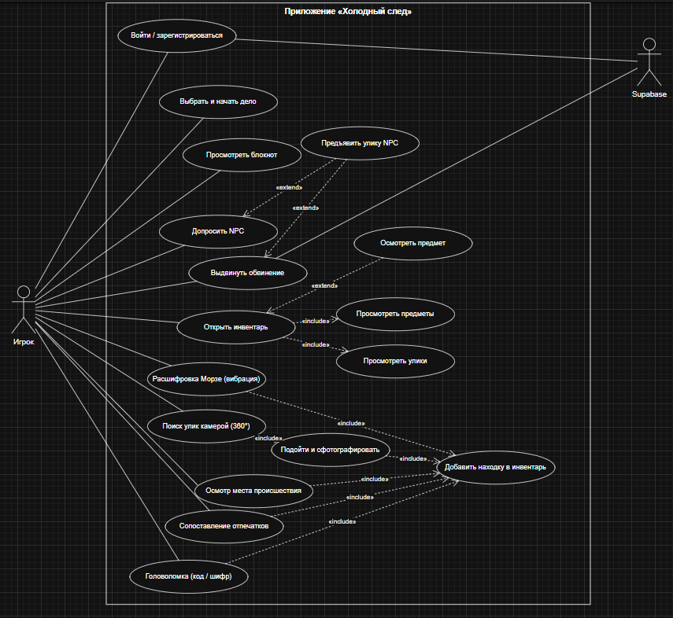
Рисунок 1 – Диаграмма использования.
Так же были разработаны основные user-stories:
- Вход. Как игрок, я хочу войти в аккаунт, чтобы мой прогресс сохранялся.
- При верных данных открывается список дел и активных игр
- При неверном пароле показывается понятное сообщение
- При повторном запуске приложения вход выполняется автоматически, если ранее пользователь произвел успешную авторизацию
- Начало дела. Как игрок, я хочу прочитать описание дела и цель, чтобы понимать, что нужно расследовать.
- Экран показывает название, вступление, цель, персонажей и их краткое описание
- При выходе из приложения прогресс сохраняется, а при повторном входе игра продолжается там же, где и закончилась
- Как игрок, я хочу задавать подозреваемому свои вопросы, чтобы выяснять детали.
- Игрок вводит произвольный вопрос, ответ появляется в чате
- Персонаж ссылается на ранее заданные вопросы
- Если ответ не пришёл за 10 секунд, показывается кнопка «Повторить»
- Поиск улик камерой. Как игрок, я хочу искать улики, поворачиваясь с камерой в комнате, чтобы расследование происходило в реальном пространстве и погрузиться в атмосферу расследования.
- При наведении на нужную сторону света появляется улика
- Улика засчитывается после прохождения заданного числа шагов и фотографии
- Найденная улика появляется в инвентаре
- Расшифровка Морзе. Как игрок, я хочу расшифровывать сигналы вибрации, чтобы получать улики и дальше расследовать дело.
- Кнопка «Запустить» запускает вибрацию точками и тире, её можно повторять.
- При верном ответе игрок получает награду, при неверном – сообщение с оповещением об ошибочном выводе.
- Инвентарь. Как игрок, я хочу открыть инвентарь, чтобы увидеть, какие предметы и улики у меня есть.
- Инвентарь открывается с любого игрового экрана и содержит вкладки «Предметы» и «Улики».
- Касание предмета открывает карточку с описанием.
- Инвентарь доступен без интернета.
- Осмотр места происшествия. Как игрок, я хочу осмотреть сцену, чтобы заметить мелкие детали.
- Касание подозрительной зоны открывает деталь, виден счётчик найденного.
- Найденная улика попадает в инвентарь.
- Обвинение. Как игрок, я хочу обвинить подозреваемого и увидеть, прав ли я, чтобы завершить расследование.
- Игрок выбирает подозреваемого и улики из инвентаря.
- Результат приходит с сервера, при верном ответе показывается разбор дела.
- При неверном обвинении можно продолжить (не более 3 попыток).

Требования к обработке ошибок
Приложение должно обрабатывать ошибки так, чтобы игрок не терял прогресс и мог продолжить игру. Сообщения об ошибках простые, без технических терминов, с понятным действием. Введённые игроком данные при сбое не теряются. При неожиданной ошибке приложение не закрывается, а показывает экран «Что-то пошло не так» с кнопкой «Повторить». Так же была составлена таблица, которая описывает ошибку и ожидаемое поведение продукта.
Таблица 2 – Обработка ошибок.
Ошибка | Поведение приложения
Нет интернета при входе | Сообщение «Для входа нужен интернет» и кнопка «Повторить»
Нет интернета в чате | Поле ввода неактивно, история диалога остаётся доступной
Обрыв сети при отправке реплики | Текст не теряется, показывается «Не отправлено» и кнопка «Повторить»
Сервер недоступен | Сообщение о временном сбое; инвентарь, блокнот и мини-игры работают
Неверный e-mail или пароль при авторизации | Понятное сообщение, e-mail в поле остаётся
Таймаут или ошибка ИИ | Появляется кнопка «Повторить», а так же выводиться сообщение с пояснением причины недоступности
Исчерпан суточный лимит ИИ | Сообщение с временем сброса лимита; остальные механики работают
Нет разрешения на камеру | Доступны все мини игры, где не используется камера телефона (возможность изменить это позднее)

Требования к работе без интернета
Так как проект будет реализован в виде мобильного приложения, были выявлены требования к работе в офлайн режиме:
- Скачивание дела. При первом открытии дела приложение сохраняет на устройство его описание, персонажей, предметы, улики, сцены, образцы отпечатков и условия головоломок. Дальше дело открывается без интернета.
- Любое действие игрока (найденная улика, решённая головоломка, заметка) сразу записывается на устройство, а не только на сервер. Закрытие приложения или потеря сети не приводят к потере прогресса.
- Изменения, сделанные без сети, помещаются в очередь и отправляются автоматически, когда связь появляется. Если одна и та же запись изменена на двух устройствах, побеждает изменение с более поздним временем.
- Фоновая загрузка фото. Фото улик, снятые без сети, сохраняются на устройстве и загружаются в облако позже.
- Понятная индикация. Если сети нет, в приложении видено сообщение «Нет подключения». Недоступные функции помечены, а доступные работают как обычно.
- Если сеть пропала во время диалога, введённая реплика не теряется. Игрок видит сообщение «Не отправлено» и кнопку «Повторить».
- Если сеть пропала во время игры, приложение не закрывается и не выдаёт ошибку, а продолжает работу в офлайн-режиме.
- Когда сеть появляется, приложение само запускает синхронизацию и загрузку фото, и игроку не нужно ничего нажимать.

Приоритизация MoSCoW
Требования сгруппированы по методу MoSCoW. Он помогает определить, что должно быть сделано обязательно, а чем можно пожертвовать при нехватке времени.
Must (обязательно) - 15 основных требований функциональных, нефункциональных, требования к ошибкам и отсутствию сети. Без них приложение не выполняет своё назначение:
Should (желательно) - важны, но без них игра работает. Реализуются после обязательных требований:
- сопоставление отпечатков
- осмотр предмета с увеличением и скрытыми деталями
- система подсказок
- режим поиска улик без камеры и датчиков, для устройств без нужных датчиков и для доступности
- восстановление пароля по e-mail.
Could (если останется время):
- профиль и статистика игрока (количество пройденных дел, время, подсказки)
- озвучка реплик персонажей встроенным синтезатором речи Android
Won’t (в этой версии не делаем) — сознательно отложено:
- мультиплеер и совместное расследование
- режим мафии
- push-уведомления
- генерация сюжета дела языковой моделью прямо в игре

